Группа СЭ-23-110
Дата 13.12.2023
Тема: Развитие культуры в 1914-1930-х гг.

1. Изучите материал по теме
2. Посмотрите видео по теме https://youtu.be/8nY3zcKAsss
3.Составьте таблицу «Развитие культуры в 1914-1930-х гг».

Отрасль культуры | Стили | Представители стиля | Известные произведения стиля

В первые десятилетия XX в. в среде европейской интеллигенции возникли ощущения кризиса и распада окружающего мира, предчувствие близких перемен и даже конца существующего порядка вещей. Тогда русский философ Н. А. Бердяев написал сочинение с примечательным названием «Конец Европы», а немец О. Шпенглер — книгу «Закат Европы» (в буквальном переводе — «Закат западного мира»), которая приобрела широкую известность после мировой войны. В этих работах развенчивались рациональнооптимистические представления о европейской истории, вера в бесконечный прогресс и возрастающее благосостояние человечества. Взамен выдвигались идеи культурно-исторического круговорота, неизбежной смены культур.
В художественной культуре стали всё заметнее ослабевать позиции реализма, являвшегося высшим достижением XIX столетия. Возникшее на рубеже XIX—XX вв. новое художественное движение получило название, в котором подчёркивалась его современность, — модернизм. В нём были представлены разные течения и группы, не имевшие единой идейно-художественной программы. Общими были отход от традиций и идеалов прежнего искусства, а также поиск новых художественных форм и средств.
Особое место в художественной культуре конца XIX — начала XX в. занял стиль модерн (обратите внимание на различие понятий «модерн» и «модернизм»), который распространился во многих странах Европы (во Франции — под названием «ар-нуво», в Германии — «югендштиль» и т. д.). Он основывался на идее о том, что искусство создаёт прекрасное и привносит его в жизнь, которая сама по себе не слишком хороша и привлекательна. Одним из средств достижения этой цели считался синтез разных искусств: архитектуры, декоративно-прикладного искусства, живописи, графики и т. д. Мастера модерна широко использовали также сочетания элементов разных стилей: европейских и восточных, современных и традиционных. Особенно значительными оказались достижения модерна в архитектуре, где были созданы необычные по внешнему облику, изысканные, а иногда и вычурные здания с удобной внутренней планировкой. Однако при всей своей художественной выразительности модерн оставался стилем для избранных и вскоре уступил место другим течениям.
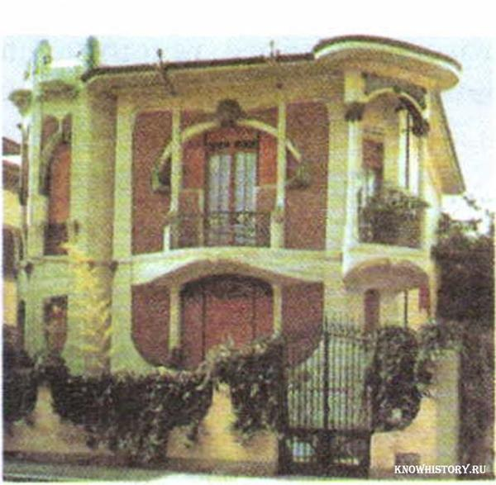
Д. Микелуччи Виллино Либерти во Флоренции. 1911 г.
Наиболее смелые поиски новых художественных форм и выразительных средств вели так называемые авангардистские (французское слово «авангард» означает «передовой») течения и группы. Поэты здесь экспериментировали с формами и размером стиха (можно вспомнить, например, раннее творчество В. В. Маяковского), художники — с цветом и композицией картин. Живописцы не ставили своей задачей близкое к действительности отображение какого-либо объекта, их картины часто вообще не имели сюжета. Решающую роль играли видения, ощущения самого художника. Известными в этот период модернистскими течениями стали фовизм (в переводе с французского — «дикий»), примитивизм, экспрессионизм, кубизм, абстракционизм. На протяжении двух-трёх десятилетий они видоизменялись, перерастали в другие течения. Многие крупные мастера, чьи имена были связаны с отдельными течениями (например, А. Матисс — с фовизмом, М. Шагал — с примитивизмом, П. Пикассо — с кубизмом), на самом деле «не умещались» в эти тесные и довольно условные рамки. Они не подчинялись канонам того или иного течения, совершенствовали собственный стиль и манеру живописи, которые потом становились образцами. Заметным явлением в модернистских течениях начала XX в. стало творчество В. Кандинского, К. Малевича, Н. Гончаровой, Л. Поповой и других российских художников.
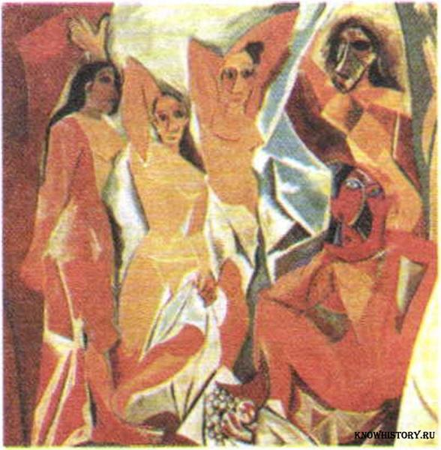
П. Пикассо Авиньонские девицы. 1907 г.
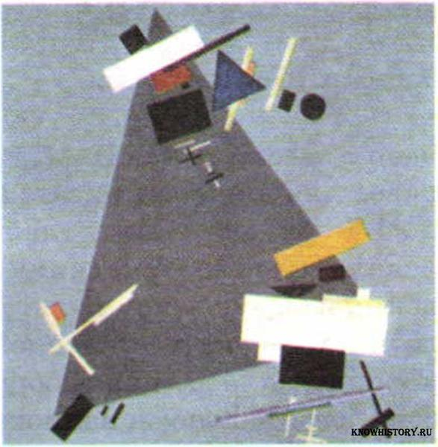
К. Малевич Динамический супрематизм. 1916 г.

Художественная культура 1920–1930-х годов
Мировая война и последовавшие за ней события принесли миллионам людей тяжёлые испытания и потери, потрясли основы общественного устройства, дали толчок попыткам его революционного преобразования. В этот период выявились и противоречия, разделявшие людей, и общие для многих устремления к свободе и справедливости. Это не могло не отразиться в культуре последующих десятилетий.
В послевоенной литературе заметное место заняли писатели «потерянного поколения»: немец Э. М. Ремарк, американец Э. Хемингуэй, англичанин Р. Олдингтон и др. Они участвовали в войне и не могли забыть то, что увидели и пережили. Показывая жизнь своих героев на войне, они протестовали против страшного своей обыденностью истребления людей. При этом ставилось под сомнение то, во имя чего велась война. Об этом написал ещё в годы войны английский поэт Р. Брук: «И если я умру, подумай лишь о том, что где-то есть чужой земли частица, что стала Англией». Антивоенная направленность произведений писателей «потерянного поколения» вызывала разное отношение — поддержку со стороны одних людей и раздражение других. Так, нацисты использовали роман Э. М. Ремарка «На Западном фронте без перемен» как повод для лишения писателя германского гражданства.
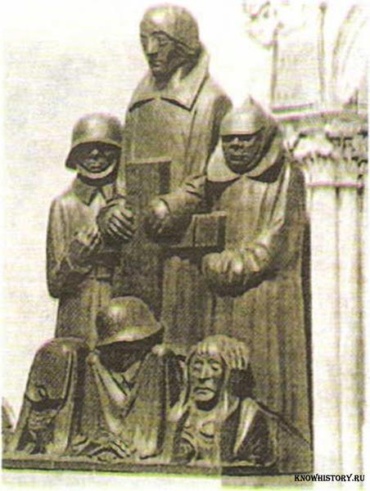
Э. Барлах. Памятник павшим
В отличие от писателей «потерянного поколения», у которых преобладало чувство сожаления об утраченных идеалах и ценностях, многие деятели европейской культуры увидели в бурных событиях первых десятилетий XX в. осуществление важнейших социальных и политических идей. Их привлекла активная борьба людей против неравенства и несправедливости, за социальное и национальное освобождение. Такие взгляды разделяли французские писатели А. Барбюс и Р. Роллан, немец Г. Манн, американец Т. Драйзер и др. Их герои не находили себе места в буржуазном обществе. Одни из них боролись против этого общества, как в романе А. Барбюса «Огонь», а другие, как Клайд Гриффит из «Американской трагедии» Т. Драйзера, стремились любой ценой пробиться в нём и погибали, не достигнув своей цели.
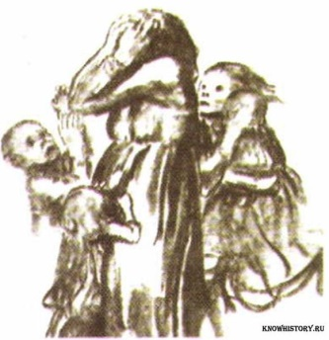
К. Кольвиц. Убитая
В литературе и искусстве данного направления заметно проявились характерные для новейшего времени черты — идеологизация и политизация культуры. Многие из принадлежавших к нему художников вступили в коммунистические партии, занимались политической и общественной деятельностью. Представители революционного искусства в разных странах объединялись в союзы и ассоциации, такие как «Рабочий совет по делам искусств» в Германии (1918—1919), «Левый фронт» в Чехословакии (с 1929 г.), «Союз пролетарского искусства» в Японии (1929—1934) и др.
Некоторые мастера культуры, не принадлежавшие к каким-либо идейно-художественным объединениям и политическим партиям, обращались к новым социальным идеям, считая, что они помогут преодолеть несправедливость и антигуманность существовавшего строя. В их числе был один из наиболее ярких и своеобразных писателей XX в. Б. Брехт.
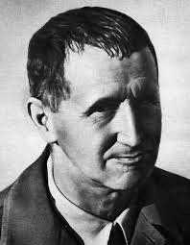
Бертольт Брехт
Бертольт Брехт (1898–1956) родился в зажиточной семье. Уже в юности он пришёл к стихийному отрицанию бюргерского, буржуазного образа жизни, что нашло отражение в его первых пьесах. В зрелые годы Брехт занялся изучением марксистской литературы. События 1929 — начала 1930-х годов в Германии, свидетелем которых он стал, укрепили его в неприятии существовавшего общественного порядка. В 1933 г., после прихода нацистов к власти, он покинул Германию. Широкую известность принесли Брехту постановки его пьес «Трёхгрошовая опера», «Мать» и др. В них он отчасти использовал сюжеты произведений других авторов (пьесы английского драматурга XVIII в. Д. Гэя «Опера нищих» и романа М. Горького «Мать»), но создал оригинальные произведения с собственной идеей, стилем, языком. Они отличались динамичным действием, острыми диалогами, включали стихи-притчи, песни, лозунги и высказывания на злобу дня. Так, один из персонажей «Трёхгрошовой оперы», грабитель-налётчик, заявляет в своё оправдание: «Что такое отмычка по сравнению с акцией? Что такое налёт на банк по сравнению с основанием банка?» За парадоксом и насмешкой, к которым часто прибегал автор, скрывались «вечные вопросы» о жизни и смерти человека, его падениях и взлётах, мечтах и неудачах. Рядом с художником-смутьяном стоял художник-гуманист. Эта последняя черта особенно ярко проявилась в созданных Брехтом в конце 1930-х — начале 1940-х годов пьесах «Добрый человек из Сезуана», «Мамаша Кураж и её дети».
История первых десятилетий XX в. давала богатую пищу для особого литературного жанра — социальной фантастики. Авторы таких произведений пытались представить в придуманных ими обстоятельствах, вне реального места и времени события и модели общественных отношений, черты которых они наблюдали в окружавшем мире. В 1920 г. Е. Замятин написал фантастический роман «Мы», который стал одним из первых творений в жанре антиутопии (опубликован за рубежом в 1924 г.). Позже появились также относимые к этому жанру романы О. Хаксли «Прекрасный новый мир» (1932) и Д. Оруэлла «1984» (1949).
В романе «Мы» действие происходит в «математически совершенном Едином государстве». Жизнь героев, обозначаемых вместо имён «нумерами», жёстко регламентирована на производстве и в быту, в личных отношениях и развлечениях. Художественное творчество рассматривается в этом обществе как «государственная служба», а индивидуальное сознание считают болезнью. Герой Д-503 мечется между жёсткими правилами системы и человеческой потребностью в дружбе и любви. В финале он сообщает Благодетелю (верховному руководителю этого общества) о тех, кто не хочет подчиняться существующему порядку, о «врагах счастья», в том числе о любимой им женщине. Тем самым он обрекает их на пытки и смерть, но остаётся верен системе. В романе как будто предсказаны черты складывавшихся тогда тоталитарных обществ.
Ярким примером художественного пророчества явился роман чешского писателя К. Чапека «Война с саламандрами». В нём рассказана фантастическая история о том, как некие земноводные существа, вступив в контакт с людьми, постепенно захватывают всё большее «жизненное пространство», а затем с помощью полученного от людей оружия начинают войну, направленную на уничтожение человечества. Занимательное повествование с элементами блестящей пародии на тогдашнее общество вдруг становилось страшным из-за своего сходства с реальностью. Это впечатление усиливалось тем, что часть повествования построена в форме газетных репортажей, близких по содержанию к публикациям прессы тех лет. К. Чапек умер в 1938 г., незадолго до начала Второй мировой войны, в которой осуществилось многое из того, что он предрекал. В связи с этим нельзя не вспомнить слова А. П. Чехова: «Настоящий писатель — это то же, что древний пророк: он видит яснее, чем обычные люди».
В изобразительном искусстве 1920—1930-х годов, так же как в литературе, появились новые течения и реалистической и модернистской направленности. Одним из наиболее ярких проявлений новаторства в реалистическом искусстве стала мексиканская школа монументальной живописи, созданная художниками Д. Риверой, X. К. Ороско, Д. А. Сикейросом и другими.
Создатели школы были современниками и участниками мексиканской революции 1910—1917 гг. Это сформировало их отношение к жизни, к своему народу, идейные позиции. Д. Сикейрос подчёркивал: «Наш путь был иным, совсем иным, чем у художников европейского авангарда...» Начиная творческую деятельность, он и его товарищи так определяли свою главную задачу: «Создать монументальное и героическое искусство, гуманистическое и народное, ориентированное на наших великих мастеров прошлого и необычайную культуру доиспанской Америки!» Осуществлению этих намерений способствовала культурная политика первых послереволюционных правительств, которые придавали большое значение монументальной пропаганде идей и завоеваний освободительной борьбы народов Мексики. Молодые художники получали заказы на оформление административных и общественных зданий. На стенах и фасадах этих зданий появились монументальные росписи — фрески, отражавшие события истории и современности. Художники обличали войну, антигуманные стороны буржуазного общества, фашизм. В их работах сочетались эмоциональность, публицистичность и художественная выразительность. Темы, образы, символика фресок были глубоко национальны, мастера этой школы продолжали традиции искусства индейцев Мексики. Вместе с тем они выражали присущие всем людям чувства сострадания и гнева, потрясения и порыва к свободе. Новой для искусства того времени была и изобретённая художниками техника монументальной росписи.
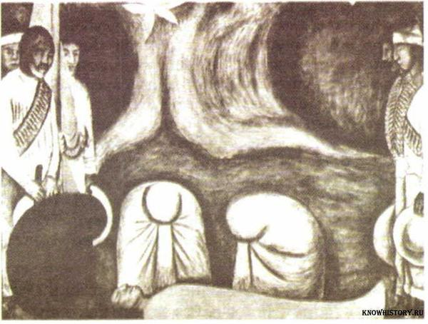
Д. Ривера Смерть крестьянина 1926—1927 гг.
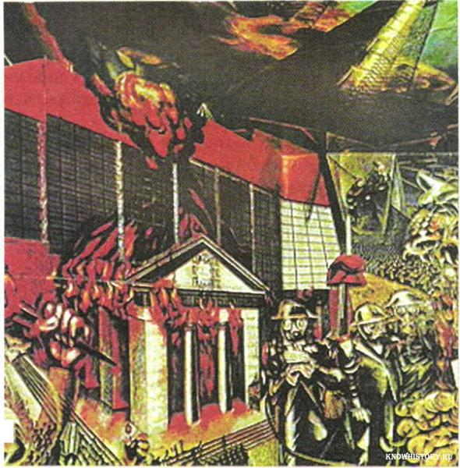
Д. Сикейрос Портрет буржуазии (фрагмент) 1939 г.
Активная художественная позиция дополнялась у представителей этой школы политической деятельностью. В начале 1920-х годов был создан Синдикат революционных живописцев, скульпторов и гравёров, провозгласивший главной задачей искусства служение делу революции. Руководители Синдиката Д. Сикейрос, Д. Ривера, X. Герреро были избраны членами ЦК Мексиканской коммунистической партии. Издававшаяся Синдикатом иллюстрированная газета «Мачете» вскоре стала официальным органом компартии.
Значительные изменения произошли в 1920—1930-е годы в модернистском движении. Многие его представители, став свидетелями войны и социальных потрясений, стремились уйти от действительности, спрятаться в собственном мире. Считая жизнь жестокой, неуправляемой и бессмысленной, они решили, что искусство не должно отображать, объяснять и совершенствовать её. Более того, искусство иррационально (не подчиняется разуму). Эти идеи лежали в основе возникшего в 1920-е годы сюрреализма(«надреализма»). Его создатели утверждали, что творчество — это прежде всего отражение подсознательных ощущений художника.
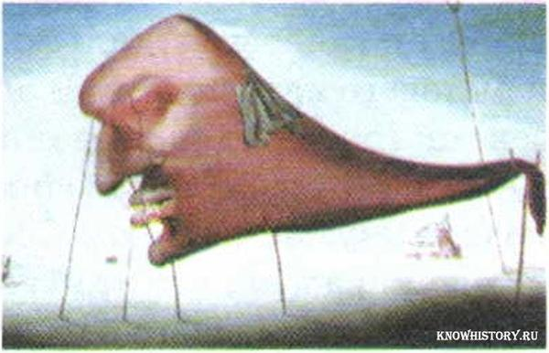
С. Дали. Сон. 1937 г.
Сюрреалисты чаще всего изображали на своих полотнах некие фантазии, беспорядочные сочетания тел и предметов, нередко нарочито искажённых, деформированных. Отрицание красоты и гармонии, антиэстетичность были характерными чертами данного стиля. В нём как будто завершился переход от разума к подсознанию, от поиска новых форм к хаосу. Сюрреалисты стремились потрясти, шокировать публику не С. Дали. Сон. 1937 г. только своим творчеством, но и эксцентрическим, антиобщественным поведением. Их идеолог А. Бретон заявлял: «Простейшее сюрреалистическое действие состоит в том, чтобы выйти на улицу с револьвером в руках и, сколько хватит сил, стрелять куда попало в толпу». Один из наиболее известных художников-сюрреалистов С. Дали во всеуслышание называл свой метод «критически-параноическим» (тем не менее в середине 1930-х годов сюрреалисты исключили Дали из своего кружка за «излишне академический» характер его живописи).

Культура в массовом обществе
Формирование в индустриальных странах в 1920–1930-е годы массового общества создало условия для широкого распространения художественной культуры. Положительным было то, что произведения искусства оказались более доступными для различных слоёв и групп населения, становились частью общественной жизни. Издержки, по мнению ценителей искусства, заключались в замене уникальных, высоких образцов серийной, ординарной художественной продукцией.
Новые веяния зримо проявились в этот период в искусстве, созидающем среду обитания людей, — архитектуре. Здесь выделились течения рациональной, конструктивистской архитектуры, широко распространившиеся во многих странах, в том числе в России.
Возникновение новых течений имело как технологические, так и социальные предпосылки. В технике строительства оно было связано с применением железобетонных конструкций, сплошного остекления стен и т. д. Социальный заказ состоял в потребности в широкой, массовой застройке городов. Если в довоенные годы архитекторы уделяли основное внимание проектированию административных зданий, банков, роскошных особняков, то теперь этот перечень пополнился проектами многоквартирных жилых домов, университетских и школьных городков, промышленных сооружений, стадионов.
Многие архитекторы занялись созданием жилых комплексов, в которых наряду с типовыми жилыми домами располагались объекты общественного и бытового назначения. В одних случаях это были окружённые парковыми зонами городки для представителей так называемого среднего класса, в других — кварталы для рабочих. Проекты жилых комплексов получили особую поддержку в Советском Союзе, где им придавалось идейное обоснование: подчёркивалось, что это «возможность создания единого могучего коллектива, объединяющего большинство общественных функций коммунальным путём». По таким проектам строились дома-коммуны, показательные жилые комплексы с магазинами, детскими садами, прачечными и т. д.
В рационализме и конструктивизме на первое место ставились простота, соответствие форм и внутренней планировки здания его назначению. Ярким представителем европейского рационализма был французский архитектор Ш. Э. Ле Корбюзье (1887—1965). Именно он сформулировал самый лаконичный манифест нового течения: «Дом — это машина для жилья». Постройки Корбюзье приподнимались над землёй на специальных опорных столбах, имели правильную геометрическую форму, продуманную планировку, «ленточные» окна, плоскую крышу, предназначенную для разбивки сада.
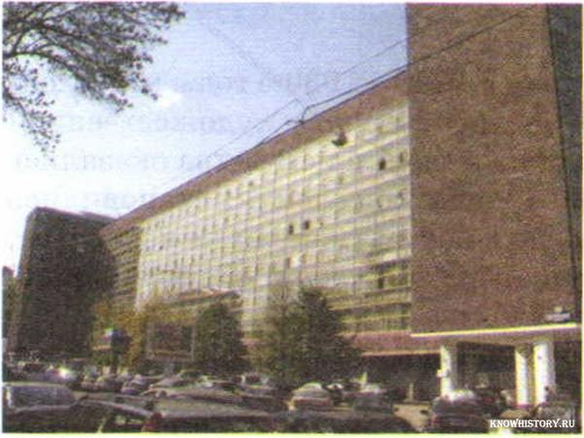
​​​​​​​Административное здание на Мясницкой улице в Москве Арх. Ш. Э. Ле Корбюзье и др.
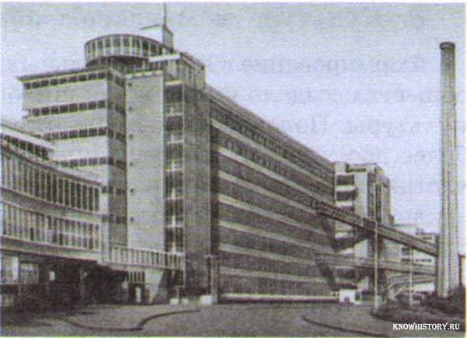
Фабрика в Роттердаме Арх. И. А. Бринкман и др. 1928—1930 гг.
Известную школу рационализма «Баухауз» создали немецкие архитекторы во главе с В. Гропиусом. Стиль «Баухауз» быстро приобрёл интернациональный характер.
В массовый вид искусства превратился в 1920—1930-е годы кинематограф. Это было время становления кино, каждый год приносил новые художественные и технические открытия. Одной из вершин мирового кинематографа в этот период явилось творчество выдающегося актёра и режиссёра Ч. Чаплина.
Чарльз Спенсер Чаплин (1889–1977) родился в Лондоне в актёрской семье и с юности пошёл по стопам родителей. Молодым актёром приехал в США, где начал ставить комедийные фильмы на одной из студий в Лос-Анджелесе. В 1919 г. совместно с несколькими актёрами и режиссёрами основал независимую кинокомпанию «Юнайтед артисте». Наиболее известные фильмы Чаплина: «Малыш» (1920), «Золотая лихорадка» (1925), «Огни большого города» (1931), «Новые времена» (1936). Их герой — маленький человек в шляпе-котелке, больших не по росту ботинках и с тросточкой. В нём удивительно уживались внешняя комичность, эксцентрические трюки и печаль одинокого человека, ищущего тепла и сочувствия. Наблюдая за его приключениями, зрители и смеялись, и плакали. Наверное, это и принесло Чаплину всемирное признание.
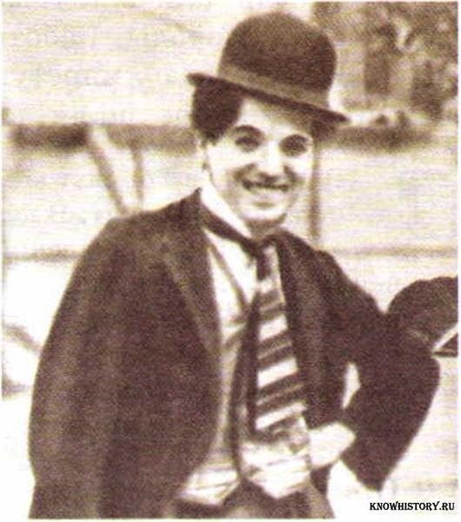
Кадр из фильма Ч. Чаплина
Поисками нового и значительными достижениями были отмечены первые шаги советского кинематографа, обратившегося к темам большого социального звучания. Международную известность получили работы кинорежиссёра С. М. Эйзенштейна (1898—1948). Его фильм «Броненосец “Потёмкин”» включён киноведами в число десяти лучших фильмов всех времён и народов.
В конце 1920-х годов «Великий немой», как называли кино, заговорил (первый звуковой фильм вышел в США в 1927 г.). Звёзды немого кино, не обладавшие нужной актёрской техникой и голосовыми данными, уступили место новому поколению актёров, многие из которых пришли из театра. Игра актёров стала более естественной, понятной зрителям. Вместо прежнего музыкального сопровождения в фильмах зазвучала музыка, помогавшая раскрыть художественный замысел и подчеркнуть динамику действия. Музыку к звуковым фильмам писали многие известные композиторы. Одним из высоких образцов в этой области, получивших международное признание, стала музыка С. С. Прокофьева к кинофильму «Александр Невский» (1938).
Особый размах приобрело кинопроизводство в США. 1920—1930-е годы вошли в историю как «золотой век» Голливуда (этот киногород возник в предместье Лос-Анджелеса незадолго до Первой мировой войны). Он стал международным киноцентром с большими финансовыми и техническими возможностями. Сюда приезжали актёры и режиссёры из многих стран. Но почти неограниченные материальные возможности не давали абсолютной творческой свободы. Работа создателей фильмов жёстко регламентировалась договорами с киностудиями. Хозяева «фабрики грёз» (так называли Голливуд) хорошо знали, какой продукт они хотят получить.
В 1930 г. в Голливуде был принят обязательный для всех студий «Производственный кодекс». В нём говорилось:
«Каждый американский фильм должен утверждать, что образ жизни Соединённых Штатов — единственный и лучший для любого человека. Так или иначе каждый фильм должен быть оптимистичным и показывать маленькому человеку, что где-нибудь и когда-нибудь он схватит за хвост своё счастье. Фильм не должен выворачивать наизнанку тёмные стороны нашей жизни, не должен разжигать решительных и динамичных страстей».
Примечательной чертой культуры этого периода стало широкое распространение музыки. Она звучала по радио, в граммофонных записях. Отчасти это была классическая музыка — оперные и симфонические записи (в числе первых были сделаны уникальные записи великих оперных певцов Э. Карузо и Ф. И. Шаляпина). Появились симфонические оркестры на радио. Но особой популярностью пользовалась эстрадная, танцевальная музыка. Это было время расцвета джаза, возникшего в США, а затем распространившегося во многих странах. Основу его составляли ритмы негритянской народной музыки и импровизации. В эти же годы родился мюзикл — особый вид представления, в котором сочетались речь, пение и танцы.

